直流不间断电源
产品介绍

常熟市国瑞科技股份有限公司

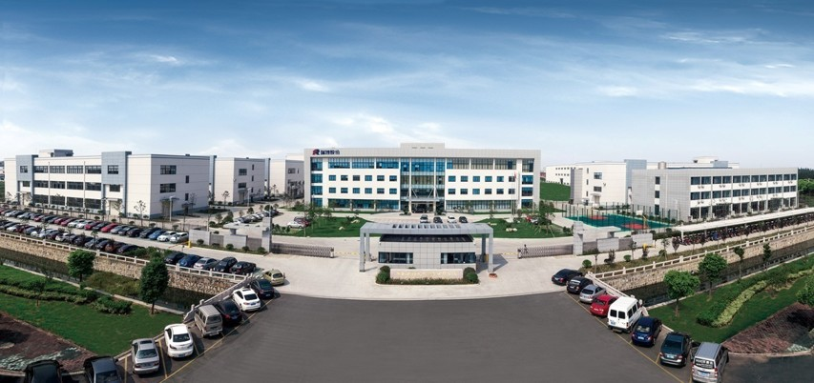

常熟市国瑞科技股份有限公司是国企浙江省二轻集团有限责任公司控股的混合所有制企业，股票代码300600，公司位于江苏省常熟虞山高新技术产业开发区，是专业从事船舶及海洋工程电气、自动化系统及其系统集成的研发、生产、销售及综合技术服务的高新技术企业。
公司注册资本29705.22万元，占地88000平方米，科研生产用房面积56000平方米，作为专业的船舶电气及自动化设备制造商，配备先进的柔性加工生产线和齐全的试验、测试设备，以“数字化设计、数字化管理、数字化生产”为客户提供优质产品和服务。
公司始终坚持“自主创新、诚信经营”，拥有江苏省重点企业研发机构——江苏省高可靠智能化船舶配用电设备工程技术研发中心，公司拥有软件著作权48项，发明专利权14项，所生产的船舶低压配电产品系列、中压配电产品系列、电力电子产品系列、船用开关系列、自动化设备及自动化管理系统等产品广泛应用于中外民用船舶，得到了用户较高的满意度。
公司通过了中国船级社ISO9001、OHSAS18001、ISO14001等管理体系的第三方认证，产品满足GB/T19001、GJB9001的质量要求，并可根据客户要求通过“CCS”、“LR”、“DNV-GL”、“ABS”、“BV”、“NK”等中外船级社的检验。

直流不间断电源产品介绍
- 产品概述
UPS-D型直流不间断电源是交流电网经AC/DC供电模块转换成直流，向直流负载进行正常供电；而在失电情况下，能不间断地持续向负载供电的电源设备。广泛应用于各类自动化系统和需要保证直流供电不间断的场合。
产品满足CB1290-96《舰用直流不间断电源规范》及国内外船级社规范要求，并能提供相应船级社船检证书。
- 产品介绍
- 优点
  - 供电自动转换，直流输出完全不间断
  - 采用模块化设计，并联模块自动均流，选配灵活、扩容方便，可靠性高
  - 系统具有完善的保护功能，包括直流输出过压、低压、过流保护，模块温度过高保护等，提高了产品的可靠性
  - 高频开关技术，体积小、重量轻、纹波低、效率高
  - 对供电、充电及电源输出状态进行监控、测量、控制及报警
- 组成和构架
UPS-D型直流不间断电源主要由供电模块、充电模块、报警显示单元及蓄电池等组成。原理框图如图2-1所示。
图2-1 原理框图

- 技术参数
型号 |  | UPS-D型
输入特性 | 输入电压 | 单/三相AC220V±20%、三相AC380V±20%、三相AC440V±20%
输入特性 | 输入频率 | 40-70Hz
输出特性 | 输出电压 | DC27V±2%（交流有电时）/DC24V±15%（交流失电时）
输出特性 | 电流 | 10A | 20A | 40A | 60A | 80A | 120A | 160A | 200A
输出特性 | 电压纹波系数 | ≤2%
输出特性 | 效率 | ≥90%
备用时间 |  | 根据需求配置，默认配置30分钟，电池可选进口/国产
报警功能 |  | 具备声光报警：电源故障、电池放电、电池欠压、绝缘低、电池保护
保护功能 |  | 电池欠压、输出过/欠压、过载、过温、短路
通讯功能 |  | 1路RS485或1路CAN接口
噪声 |  | ＜60dB（距离设备正面1米处）
防护等级 |  | IP23
使用环境 |  | 温度：-10~50℃，湿度：≤95%，海拔高度：1500米以下
安装形式 |  | 箱体 |  |  | 柜体

- 规格
型号 | 外形尺寸(mm) |  |  | 备注
型号 | 宽（W） | 高（H） | 深（D） | 备注
UPS-D-□BD10 | 400 | 500 | 250 | Fig.1
UPS-D-□BD20 | 500 | 700 | 250 | Fig.1
UPS-D-□BD40 | 600 | 800 | 250 | Fig.1
UPS-D-□BD60 | 600 | 1400 | 400 | Fig.2
UPS-D-□BD80
UPS-D-□BD120 | 700 | 1800 | 500 | Fig.2
UPS-D-□BD160
UPS-D-□BD200 | 800 | 1900 | 500 | Fig.2
Fig.1

Fig.2
- 产品特性
  - 报警功能：包括输入异常报警、电池放电/欠压报警、模块故障报警、过温报警、绝缘报警等，可消音
  - 保护功能：输出过载和短路保护
  - 显示功能：输出电压、输出电流、电池电压、电池充/放电电流产品受益
- 案例展示
